
Suatu Tinjauan Teologis-Praktis Tentang Makna
"Pombayari" Dalam Perkawinan Masyarakat Suku
Pamona di Jemaat Ebenhaiser Lamabara GKST
Desa Lewonu, Kecamatan Burau,
Kabupaten Luwu Timur
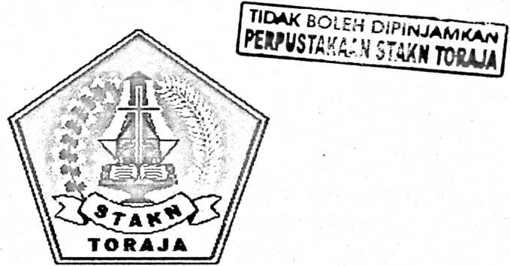
SKRIPSI
Diajukan Kepada Sekolah Tinggi Agama Kristen Negeri Toraja
untuk Memenuhi Salah Satu Persyaratan Guna
Memperoleh Gelar Sarjana Teologi
OLEH
POSA LAMBAN
NIRM : 20021561
SEKOLAH TINGGI AGAMA KRISTEN NEGERI TORAJA
2007

Judul Skripsi  Sub Judul | POMBAYARI  Suatu Tinjauan Teologis — Praktis tentang makna  “Pombayari” dalam perkawinan masyarakat suku Pamona di  Jemaat Eben Haiser Lamabara GKST Desa Lewonu,  Kecamatan Burau, Kabupaten Luwu Timur
Diajukan Oleh  NIRM | Posa Lamban  20021561
Jurusan | Teologi Pastoral
Paket | Pendidikan Agama Kristen

Setelah diperiksa dan diteliti ulang ternyata telah memenuhi persyaratan untuk
dipertahankan di dalam ujian skripsi.
Rantepao, Desember 2007
Dosen Pe
i m bin
Dosen Pembimbing 11
Pdt DR. And&rias Kaba/iga’, M.Th

Pdt Abraham S. Tanggulungan, M.Si
ii
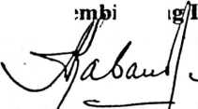
HALAMAN PENGESAHAN  Judul Skripsi  Sub Judul | POMBAYARI  Suatu Tinjauan Teologis - Praktis tentang makna  “Pombayari” dalam perkawinan masyarakat suku Pamona di  Jemaat Eben Haiser Lamabara GKST Desa Lewonu,  Kecamatan Burau, Kabupaten Luwu Timur
Diajukan Oleh  NIRM  Jurusan  Paket | Posa Lamban  20021561  Teologi Pastoral  Pendidikan Agama Kristen
Telah dipertahankan di depan Panitia Ujian Saijana (SI) Sekolah Tinggi Agama
Kristen Negeri (STAKN) Toraja dengan yudisium:
Rantepao, Desember 2007
Dewan Penguji
1. Ketua
2. Sekretaris
3., Anggota
Pdt. Arsiaty Kabangnga’ M.Th
Pdt. Diks S. Pasande, M.Th
1. Pdt. DR. Andarias Kabanga’, M.Th (....
2. Pdt. Abraham S. Tanggulungan, M.Si.(..
Panitia
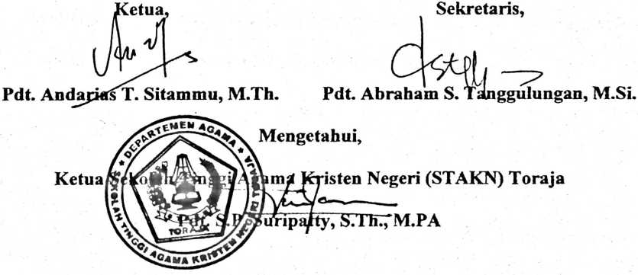
iii
